**Métodos comparativos de Previsão de Demanda: Lógica *Fuzzy* e Decomposição Clássica**

**RESUMO**

De uma forma ampla, prever a demanda de forma acurada é parte fundamental do processo de Gestão de Demanda das empresas. Como em muitos casos não é possível que a produção seja sob encomenda, há a necessidade de estimar a quantidade de produtos a serem vendidos e utilizar esta previsão. É de fundamental importância que esta previsão seja a melhor possível, ou seja, dado que a única certeza que se possui quando se prevê demanda é a de que “você vai errar”, deve-se buscar um erro baixo de previsão. Para atingir estes objetivos, são apresentadas, basicamente, duas técnicas de previsão: a Decomposição Clássica e a previsão baseada em Lógica Fuzzy. Como principal resultado, pode-se ressaltar o baixo erro encontrado pela Lógica Fuzzy.

**Palavras-Chaves**: Previsão de Demanda, Decomposição Clássica, Lógica Fuzzy

## Introdução

Prever a demanda é uma ação muito importante e presente na rotina de pequenas, médias ou grandes empresas, seja de maneira mais intuitiva (simplesmente repetindo as vendas do período anterior), seja utilizando métodos estatísticos mais rebuscados (utilizando-se dados históricos). Todo negócio desenvolve em algum momento um modelo de previsão de demanda, que é capaz de auxiliar a tomada de decisões no ambiente empresarial.

Entende-se por demanda a disposição dos clientes ao consumo de bens ou serviços ofertados por uma empresa. Essa demanda pode ser influenciada por diversos fatores, desde as condições macroeconômicas até questões operacionais, como a disponibilidade de matéria prima para iniciar o processo produtivo ou o preço no ponto de venda. Por este motivo, no processo de previsão de demanda é comum rever os dados referentes aos períodos de vendas atípicas.

Neste projeto busca-se efetuar a previsão de demanda com base em dados históricos a partir de dois métodos. Um é amplamente divulgado em escolas de Administração e denomina-se Decomposição Clássica, que permite a projeção de tendências com sazonalidade. E o outro não tão difundido, que consiste em prever a demanda utilizando-se lógica *Fuzzy*, que pode ser interpretado como um processo de composição de relações nebulosas.

Este trabalho está estruturado em seis capítulos com os conteúdos apresentados na sequência. Na seção 1 são apresentados os objetivos principais deste trabalho. Já na seção 2 são apresentados os fundamentos conceituais, isto é, as principais referências bibliográficas que embasaram este trabalho. Na Seção 3 é feita a descrição do problema a ser tratado. Na seção 4 mostra-se a arquitetura proposta, caso este projeto venha a ser incorporado em um sistema rotineiro. Na Seção 5 são apresentados os resultados obtidos. A Seção 6 contém os comentários finais com apresentação das conclusões do trabalho, bem como as possibilidades de trabalhos futuros. No final, apresentam-se as referências bibliográficas empregas e anexos que incluem o detalhamento de alguns aspectos.

## Metodologia de Pesquisa

A Figura 1 mostra as macro etapas do projeto com base na metodologia de estudo de caso de Yin (2010).



**Figura 1 -** Metodologia de Pesquisa

**Fonte:** Os Autores

As etapas acima apresentam as seguintes características:

1. Definição das grandes áreas a serem estudadas: crucial para que se estabeleça o escopo de atuação do projeto e para que o trabalho fique completo conceitualmente, sem se preocupar, no entanto, em abordar todos os conceitos relacionados com o tema, mas sim apresentar uma contribuição com o conjunto de conceitos pertinentes à discussão proposta.
2. Pesquisa bibliográfica para construção de conhecimento: uma vez estabelecidos os campos do conhecimento, efetua-se a busca bibliográfica para obter conhecimentos a respeito dos temas. Vale ressaltar que o trabalho possui dois grandes conjuntos de conceitos: os conceitos suporte e os conceitos principais. Entre os conceitos principais encontram-se: Lógica Fuzzy, Gerenciamento da Demanda e técnicas de Previsão de Demanda. Estes conceitos constituem o núcleo do trabalho, mas há um segundo grupo de conceitos que devem ser abordados, pois tem relação direta com o núcleo do trabalho, são eles: Processo de Gestão da demanda, Cadeias de Suprimentos e diferenças Meta versus Previsão. Por entender que a qualidade da previsão de demanda impacta diretamente nestes conceitos, os mesmos são abordados, ainda que brevemente, neste trabalho.
3. Elaboração da metodologia de pesquisa: consiste na geração da metodologia de pesquisa. É fundamental para garantir rigor científico ao trabalho. A boa descrição destas etapas servirá de auxílio a quem desejar seguir a mesma linha de pesquisa.
4. Construção do arcabouço conceitual do projeto: esta etapa é cumprida a partir da pesquisa e leitura de teses, artigos e periódicos relacionados com o tema do trabalho. Desta forma é construído o corpo de conhecimentos que serve de base para a abordagem do problema proposto.
5. Selecionar dados para estudo de caso: etapa que costuma ser a mais crítica em um projeto deste porte. Apesar de serem claros os benefícios para as empresas (recebem uma solução para um problema real a custo zero), estas relutam muito em divulgar seus dados operacionais (ainda que alterados e com o nome da empresa em sigilo). Tal fato torna difícil a obtenção de dados reais para o caso prático. Neste caso, a solução encontrada foi utilizar séries históricas disponíveis em FIRJAN (2011). A série histórica escolhida para efetuar a previsão foi a série de vendas têxteis. Apesar de ser um agregado do mercado como um todo, este é um dado interessante para que as empresas possam ter noção do mercado que há para ser explorado.
6. Analisar série histórica obtida e aplicar técnicas: uma vez obtida a série histórica, aplicam-se as técnicas pertinentes ao escopo do trabalho e comparações são realizadas.
7. Preencher relatório final: esta etapa consiste na elaboração deste documento, compilando todos os experimentos realizados, as dificuldades encontradas, bibliografias pesquisadas e sugerindo trabalhos futuros.
8. Apresentar solução e discutir resultados: uma vez desenvolvido o trabalho, inicia-se a discussão sobre eventuais aprimoramentos e desdobramentos. Como melhorar os resultados encontrados? Como criticá-los de forma construtiva? O que pode ser melhorado para que o trabalho adquira maior robustez e contribua mais para a sociedade? Esta etapa engloba este debate amplo.

## Revisão de Literatura

Para embasar o trabalho tecnicamente, faz-se necessário revisar parte da literatura qualificada acerca do tema. Na primeira parte desta seção efetua-se uma discussão conceitual da Gestão de Demanda e da importância da previsão da demanda dentro deste conceito. Na segunda parte, aborda-se a Lógica Fuzzy e como esta pode ser utilizada para prever a demanda. Modelos de referência servindo de facilitadores da mudança organizacional.

# O Processo de Gestão da Demanda

O processo de Previsão de Demanda é um dos processos fundamentais em uma Cadeia de Suprimentos (LAMBERT, 2004).



**Figura 2 -** Processos de Negócios de Cadeias de Suprimentos

**Fonte:** Lambert, 1997

O planejamento da demanda tem sido um dos principais aspectos nos quais os gestores concentram seus esforços para encontrar uma solução ótima. A questão da previsão de demanda está diretamente relacionada com os estoques e a produção. No caso de uma produção contra-pedido (produção puxada) faz-se necessária uma resposta rápida ao mercado, para que a produção tenha tempo de reagir ao pedido colocado. No caso da produção empurrada, de acordo com a previsão de vendas, há a necessidade de se determinar o nível de confiança da previsão de acordo com os SLA’s (*Service Level Agreement*). Com os altos SLA’s exigidos pelo cliente, foram desenvolvidos diversos métodos de planejamento da demanda, sejam eles quantitativos (amortecimento exponencial, médias móveis, decomposição clássica, redes neurais e etc.), qualitativos (Técnica Delphi) ou ainda iniciativas de planejamento integrado e colaborativo, como por exemplo, o S&OP, que basicamente visa integrar os estoques, a produção e a previsão de demanda.

Vale ressaltar que dentre os métodos qualitativos estão às técnicas baseadas no consenso de opiniões. Enquanto que os métodos quantitativos caracterizam-se pelo emprego de técnicas estatísticas para obtenção das previsões de demanda (LUSTOSA et al*.*, 2008).

Para Wanke e Julianelli (2007), apesar dos evidentes benefícios que tais iniciativas de previsão colaborativa de demanda trazem, nem sempre as motivações e desafios a serem enfrentados estão claros para as empresas.

Conclui-se então, que é fundamental conhecer os problemas e impactos nas decisões de áreas funcionais para que se entendam as principais motivações e desafios para a implantação de programas de colaboração entre as empresas. Entre principais impactos que um planejamento da demanda não bem empregado pode ocasionar, pode-se mencionar a falta de produtos que gera um custo tangível da perda de vendas e um custo intangível de deterioração de marca e perda de clientes. Tais falhas podem ser resultado de alguns fatores cruciais no planejamento da demanda, como:

1. Escolha mal feita do software de previsão de demanda;
2. Técnicas e formalismo estatísticos não aderentes à realidade da empresa.

Ainda para Lambert (1997), os principais subprocessos do Gerenciamento da Demanda são mostrados na Figura 3.



**Figura 3 -** Gerenciamento da Demanda - Panorama Estratégico

**Fonte:** Senna, 2009

Ao observar esta modelagem de processos, pode-se perceber que a previsão da demanda é uma atividade crucial dentro do Gerenciamento da Demanda.

# Previsão de Demanda

Para iniciar o processo formal de previsão de demanda é necessário definir claramente seu objetivo principal, que está associado a real necessidade em se realizar uma previsão e, dependendo deste objetivo, determinam-se, entre outros aspectos, qual o nível de precisão, quais os prazos e recursos necessários e disponíveis, etc.

A partir da definição dos objetivos e da abrangência do processo de previsão, o passo seguinte consiste na coleta de dados, que inclui dados históricos e informações sobre eventos, passados e futuros, que podem influenciar o comportamento das vendas de um determinado produto por exemplo. Uma análise preliminar desses dados pode indicar a necessidade de correção ou mesmo exclusão de alguns dados históricos. Evidentemente, a quantidade e o tipo das informações estão associados ao propósito da previsão, assim como a natureza do modelo de previsão empregado (LUSTOSA et al., 2008).

Ainda de acordo com os autores acima, muitas empresas, hoje em dia, dispõem de tecnologia de informação para organização das informações de demanda em banco de dados, facilitando o processo de coleta dos mesmos pelos analistas.

Prever a demanda com precisão é fundamental para que determinada empresa não incorra em custos excessivos, onerosos e desnecessários. Arozo (2000) discute de forma mais detalhada a importância de uma previsão de demanda acurada:

1. Em empresas cuja programação da produção necessita ser planejada com antecedência, uma previsão com baixa precisão pode resultar em um planejamento muito distante da necessidade real. Esta situação provoca dois tipos de custo, não necessariamente excludentes: o custo de estoque de produto fabricado em quantidade superior à necessária e o custo de perda de vendas do produto fabricado em quantidade inferior ao realmente demandado.
2. Mesmo nos casos em que a falta de precisão da previsão é detectada a tempo de se alterar a programação da produção isto é feito acarretando custos de produção superiores aos desejados.
3. Esta perturbação que atinge a produção acaba por atingir também o processo de compras. Em tempos de globalização, muitas empresas operam com fornecedores estrangeiros, cujo lead-time de suprimentos ultrapassa um mês. Desta forma, a falta de precisão na previsão de vendas é refletida em estoques de segurança maiores para produtos importados, compras desnecessárias ou compras de emergência através do uso de algum transporte premium (Ex: Aéreo).
4. Finalmente, para empresas que possuem mais de um local de estocagem, uma rede de distribuição própria, a falta de qualidade da previsão pode resultar na alocação equivocada dos produtos disponíveis ao longo da rede, ocasionando custos logísticos desnecessários, tais como transferência entre instalações.

Outra questão fundamental do assunto previsão de demanda é a confusão que muitas empresas fazem entre previsão de vendas e meta de vendas. Para Arozo (2000), quando os objetivos comerciais de uma empresa não são condizentes com o comportamento de sua demanda, há uma tendência de se utilizarem como previsão estes objetivos.

Ainda de acordo com o autor acima, uma forma de lidar com o problema relatado, no caso do plano de vendas estruturado inicialmente não alcançar os objetivos financeiros da empresa, deve ser realizada uma volta à previsão de vendas e examinar quais esforços adicionais de marketing e/ou vendas podem ser realizados de forma a aumentar a projeção até os níveis necessários para alcançar os objetivos do negócio, atendendo suas diretrizes.

# Conjuntos Fuzzy

A Teoria de Conjuntos Fuzzy e os Conceitos de Lógica Fuzzy podem ser utilizados para traduzir, em termos matemáticos, a informação imprecisa expressa por um conjunto de regras linguísticas do tipo SE-ENTÃO. Se um ser humano for capaz de articular o seu raciocínio como um conjunto de regras da forma SE-ENTÃO, é possível criar um sistema de inferência, cujo algoritmo pode ser implementado através de um programa computacional, no qual a Teoria de Conjuntos Fuzzy e Lógica Fuzzy fornecem o ferramental matemático para se lidar com as tais regras linguísticas (TANSCHEIT, 2004).

Desenvolvida por Lofti Zadeh em 1965, a Lógica Fuzzy é a ciência que estuda os princípios formais do raciocínio aproximado e tem como base a Teoria de Conjuntos Fuzzy. A Lógica Fuzzy trabalha com a imprecisão intrínseca, ou seja, associada com a descrição das propriedades de um fenômeno e não com a imprecisão associada à medição do fenômeno propriamente dito. Enquanto a Lógica Clássica foi construída com base no princípio de bivalência, que aceita a existência do verdadeiro ou falso, a Lógica Fuzzy foi construída com base no princípio da multivalência (que assume a existência do verdadeiro, do falso e do incerto), a partir da adaptação dos conceitos já estabelecidos de Lógica Clássica e da definição de operadores à semelhança dos tradicionalmente utilizados.

Na Teoria Clássica dos Conjuntos, o conceito de pertinência de um elemento a um conjunto simplesmente permite que se indique se um elemento pertence ou não pertence a um determinado conjunto.

Um Sistema de Inferência Fuzzy faz o mapeamento de entradas precisas em saídas precisas utilizando à Lógica Fuzzy, conforme explicitado na Figura 4. Neste Sistema de Inferência Fuzzy, consideram-se entradas não-Fuzzy, ou precisas – resultantes de medições ou observações (conjuntos de dados, por exemplo), que é o caso da grande maioria das aplicações práticas. Em virtude disto, é necessário efetuar-se um mapeamento destes dados precisos para os conjuntos Fuzzy (de entrada) relevantes, o que é realizado no estágio de fuzzificação. Neste estágio, ocorre também a ativação das regras relevantes para uma dada situação. Uma vez obtido o conjunto Fuzzy de saída através do processo de inferência (modus ponens generalizado), no estágio de defuzzificação é efetuada uma interpretação dessa informação. Isto se faz necessário, pois em aplicações práticas, geralmente, são requeridas saídas precisas.



**Figura 4 -** Sistema de inferência *Fuzzy*

**Fonte:** Tanscheit, 2004

# Técnicas de Previsão de Séries Temporais

De acordo com Morettin e Toloi (1986), uma série temporal é uma coleção de observações, feitas em diferentes instantes de tempo, não necessariamente igualmente espaçadas e sujeitas a variações aleatórias. Como exemplos:

1. Os valores mensais de temperatura da cidade de São Paulo.
2. As quantidades anuais de chuva na cidade de Fortaleza.
3. Os valores mensais do índice de produto industrial no Brasil.
4. As alturas de marés no porto de Santos, obtidas através de um marégrafo.
5. O registro de um eletrocardiograma (ECG) de uma pessoa.
6. O registro do movimento da crosta terrestre, obtido através de um sismógrafo.

Nos exemplos (a)-(c) temos séries temporais discretas, ao passo que (d)-(f) são exemplos de séries temporais contínuas. Na maioria das vezes as séries discretas são observadas em instantes de tempo igualmente espaçados, como nos casos acima. Mas é possível que as observações apareçam de forma irregular ou ainda, que haja perda de observações.

A inevitável presença de ruído em sinais experimentais torna o estudo de séries temporais ainda mais difícil, podendo acarretar interpretações errôneas dos resultados. Desta forma, o uso de técnicas adequadas é extremamente importante na análise destas séries (SAVI, 2006). Um modelo adequado que forneça uma visão do funcionamento do mecanismo gerador dos dados pode ser usado, por exemplo, para prever valores futuros da série (FERREIRA, 2008).

Algumas características são particulares deste tipo de dados, por exemplo:

1. É preciso levar em conta a ordem temporal das observações.
2. Fatores complicadores como presença de tendências e variação sazonal ou cíclica podem ser difíceis de estimar ou remover.
3. A seleção de modelos pode ser bastante complicada e as ferramentas podem ser de difícil interpretação.
4. É mais difícil lidar com observações perdidas e dados discrepantes, devido à natureza sequencial.

Apesar de não ser o objetivo do trabalho discutir exaustivamente técnicas de previsão de demanda, cabe uma breve discussão acerca de alguns métodos. Neste trabalho a ideia é efetuar a previsão de demanda utilizando-se Lógica Fuzzy.

Para efeito de comparação, também é apresentada neste trabalho uma técnica bem difundida e eficaz conhecida como Decomposição Clássica.

# Decomposição Clássica

A técnica de previsão de demanda utilizada neste projeto é conhecida na literatura como Decomposição Clássica e pode ser classificada como uma técnica de séries temporais de modelo aberto, que analisa em primeiro lugar as séries disponíveis de modo a identificar as componentes que existem e sua natureza.

Segundo Wanke & Julianelli (2006), há várias técnicas de modelo aberto (OMTS), entre elas, a análise por decomposição, a análise espectral, a análise de Fourier e a ARIMA (Box-Jenkins). Todas estas técnicas além de analisarem os componentes presentes nas séries exigem um histórico razoável de dados. De fato, na maioria das técnicas de OMTS recomenda-se um histórico de 48 períodos.

# Previsão por Lógica Fuzzy

Seja *x*(*k*), *k* = 1, 2,..., uma série temporal. Supõe-se como objetivo, dada uma janela de *n* medidas *x*(*k-n*+1), *x*(*k-n*+2),..., *x*(*k*), determinar *x*(*k*+*l*) – o valor de *x* *l* pontos à frente (*n* e *l*: inteiros positivos), como mostra a Figura 5.

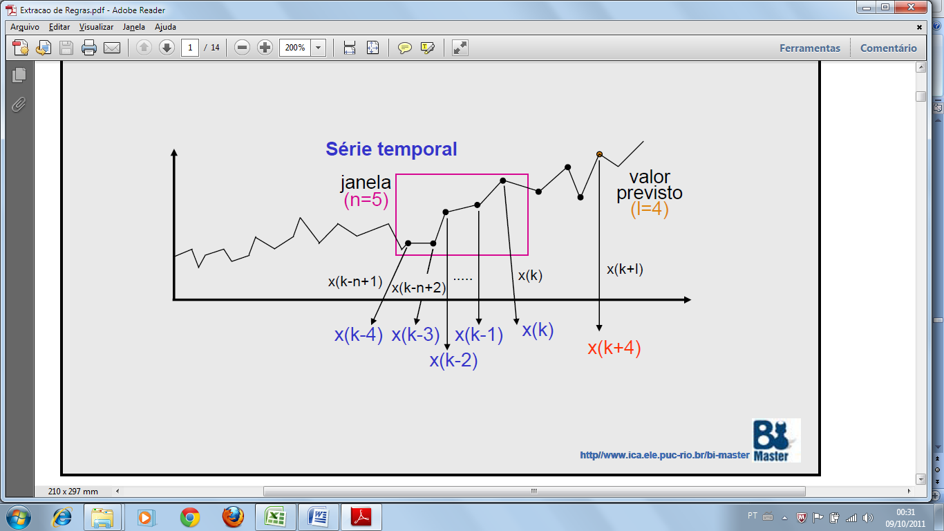

**Figura 5 -** Extração de regras

**Fonte:** Tanscheit, 2011

Para extrair as regras são seguidos alguns passos:

1. Especificam-se previamente os conjuntos Fuzzy e associam-se os dados a estes conjuntos.
2. Como o valor a ser previsto depende de n valores passados de x, cada regra possui n antecedentes.

Primeiramente, divide-se a série, contida nos limites [U-, U+], em um número ímpar de conjuntos *Fuzzy*. Na Figura 6 há sete conjuntos.

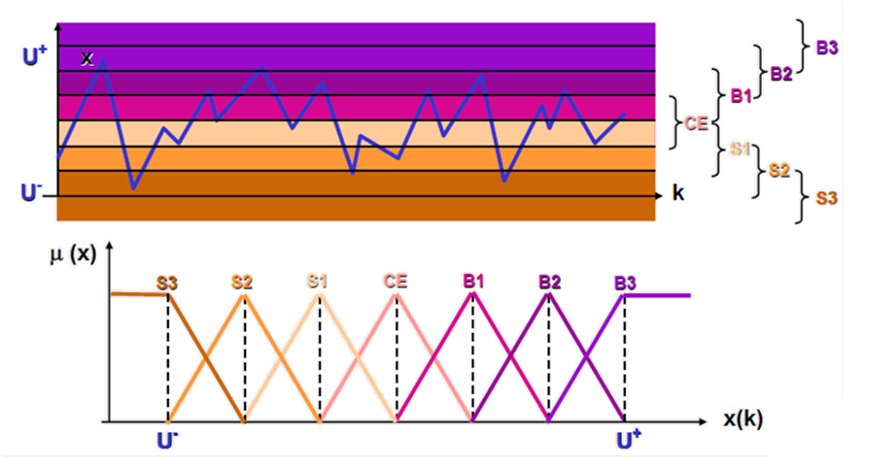

**Figura 6 -** Formação de regras

**Fonte:** Tanscheit, 2011

Para gerar as regras deve-se:

1. Determinar o tamanho da janela n.
2. Determinar o horizonte de previsão.
3. Executam-se os passos a seguir, para cada regra j.
4. Determinam-se os graus de pertinência dos elementos xj.
5. Atribui-se a cada variável o conjunto com maior grau.
6. Obtém-se uma regra para cada par entrada-saída.

O tamanho da janela n depende da aplicação e de quantos e quais valores passados têm mais influência no futuro. O horizonte de previsão é definido em função de quantos valores a frente se deseja fazer a previsão

## Análise dos Resultados

Ao todo a série histórica estudada possuía 103 dados, ela é mensal e foi retirada do site do sistema FIRJAN e diz respeito a materiais têxteis. O indicador industrial avalia cinco índices de desempenho de 170 indústrias do estado (FIRJAN, 2011). Este indicador é adimensional. Os primeiros 78 foram utilizados para calibrar ambos os métodos. Depois, a previsão foi efetuada, utilizando-se os 25 valores posteriores.

Após efetuar a previsão pela Lógica Fuzzy e a Decomposição Clássica, foi obtido o gráfico da Figura 7.



**Figura 7 -** Comparação das técnicas

**Fonte:** Os Autores

O indicador utilizado para avaliar a acurácia da previsão foi o MAPE (*Mean Absolute Percentage Error*), que é o Erro Percentual Médio Absoluto. Isto é, é um indicador de acerto de estimativa de venda que pode variar entre 0% e 100% e é calculado conforme a relação MAPE = 100% - Erro (%). O MAPE obtido para a previsão por Lógica Fuzzy foi de 6,6%, enquanto que o MAPE obtido pela Decomposição Clássica foi de 15,5%.

## Conclusões

A Decomposição Clássica é uma técnica bastante difundida e de fácil aplicação. Os *softwares* necessários e utilizado neste estudo foram o *Microsoft Office Excel*, desenvolvido pela *Microsoft*, versão 2010 e o Software FuzzyRules. Esta técnica em geral consegue apresentar resultados bem razoáveis e é um bom método para apoiar processos de previsão de demanda, que inclusive em muitas empresas são feitos de forma estritamente qualitativa. Além disso, muitas vezes a meta de vendas da empresa é transformada na previsão, o que é um erro (AROZO, 2000). A previsão por Lógica *Fuzzy* para esta série temporal em especial apresenta melhores resultados, pois é mais flexível que a decomposição clássica por permite alterações no número de termos linguísticos, o que acarreta na escolha do modelo que obtiver o menor erro. Neste trabalho o indicador utilizado para mensurar este erro foi o MAPE, por ser o mais empregado na literatura.

Cabe ressaltar que a decomposição clássica também pode ser melhorada em suas etapas prévias. Esta melhoria pode ser conseguida utilizando-se outro tipo de regressão no cálculo da tendência e combinando métodos qualitativos e quantitativos para definição das sazonalidades. No entanto, a modificação deste método não é algo trivial e debatido pela literatura. Apesar de ser simples a utilização do *software* em questão para efetuar a previsão, a difusão deste método exigiria uma mudança de paradigma por parte da maioria das empresas, que são condicionadas ao uso do Excel e raramente procuram soluções alternativas.

## Referências Bibliográficas

AROZO, R. **Sales and Operations Planning: Uma maneira de obter ganhos com integração interna.** COPPEAD, 2000.

FERREIRA, B. B. **Aplicação de Ferramentas de Lógica Nebulosa à Predição de Séries Temporais.** Rio de Janeiro: Instituto Militar de Engenharia, Curso de Mestrado em Engenharia Mecânica, Dissertação, 2008.

FIRJAN **Série de dados utilizados na previsão.** Disponível em: <<http://www.firjan.org.br/data/pages/4028808120E98EC7012122BA8A14346E.htm>>. 2011.

LAMBERT, D. M. **Supply Chain Management: Processes, Partnerships, Performance.** Florida, SCMI, 2004.

LUSTOSA, L. J.; MESQUITA, M. A.; GONÇALVES, O. L.; OLIVEIRA, R. J. **Planejamento e Controle da Produção.** Rio de Janeiro: Elsevier, 2008.

MORETTIN, P. A.; TOLOI, C. M. **Séries Temporais.** São Paulo: Atual, 1986.

SAVI, M. A. **Dinâmica Não-Linear e Caos.** Rio de Janeiro: E-papers Serviços Editoriais Ltda, 2006.

SENNA, P. **Análise dos Processos de Negócios de Cadeias de Suprimentos: Modelagem e Métodos de Melhoria.** Centro Federal de Educação Tecnológica Celso Sukow da Fonseca – CEFET/RJ, Monografia, 2009

TANSCHEIT, R.. **Sistemas Fuzzy**, Departamento de Engenharia Elétrica, Pontifícia Universidade Católica do Rio de Janeiro, Rio de Janeiro. 2004.

WANKE, P.; JULIANELLI, L. **Previsão de Vendas. Processos Organizacionais e Métodos Quantitativos e Qualitativos**. 1 ed. São Paulo: Atlas, 2007.

YIN, R. Estudos de Caso: **Planejamento e Métodos**, 2 ed. Porto Alegre: Bookman, 2001.